Dzień dobry,
w tym tygodniu zapraszam wszystkich do wspólnej zabawy z tematyką związaną z przyrodą i ochroną środowiska.
Życzę miłej zabawy
Małgorzata Czylkowska

20.04.2020- PONIEDZIAŁEK

- Zabawa muzyczno- ruchowa „Woogi- Boogi”
https://www.youtube.com/watch?v=EOY8JruppAc

- Obejrzyj filmik edukacyjny o lesie
https://www.youtube.com/watch?v=31z7hEiIDVs

- Opowieść ruchowa „W lesie”. Zapraszam cię teraz na wycieczkę do lasu. Mama lub tata czyta opowieść, ty słuchaj jej i opowiedz ją ruchem. Możesz zaprosić do zabawy pozostałych członków rodziny

Wyruszamy na wycieczkę do lasu. (maszeruj w miejscu)
Idziemy po wąskiej ścieżce (maszerujemy tip topami -mały krok polegający na przystawieniu pięty do końca palca drugiej stopy)
Las staje się gęsty, trzeba się schylić,
przechodzić pod gałęziami,
rozchylać zarośla (wymyśl różne ruchy i sposoby przedzierania się przez las)
Zatrzymujemy się, nasłuchujemy różnych odgłosów lasu.
Śpiewu ptaków (wykonuj skłony głowy w tył i na boki –rozglądasz się) Stukania dzięcioła. (w przysiadzie uderzaj palcami o ziemię)
Sikorki (stań na palcach i kręć się delikatnie)
Widzimy w oddali sarny na polanie (czworakuj w różnych kierunkach)
Wchodzimy na polanę pełną kwiatów (biegaj radośnie i podskakujemy)
Zmęczeni zabawą
kładziemy się na trawie (połóż się na trawie i powolutku oddychaj).

- Zabawa z sylabami. Zastanów kto żyje w lesie. Podaj nazwy zwierząt i roślin, następnie spróbuj podzielić je na sylaby (wyklaszcz). Poproś rodzica, żeby pokazał ci, jak należy wyklaskać, następnie powtórz po nim.

- „Drzewo”. Dowiedz się z czego zbudowane jest drzewo. Następnie stwórz piękne drzewo ( narysuj, wyklej,) i wspólne z osobą dorosłą zaznacz elementy jego budowy.

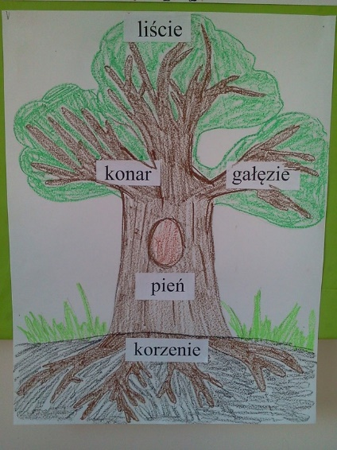

- Karty pracy do wykonania

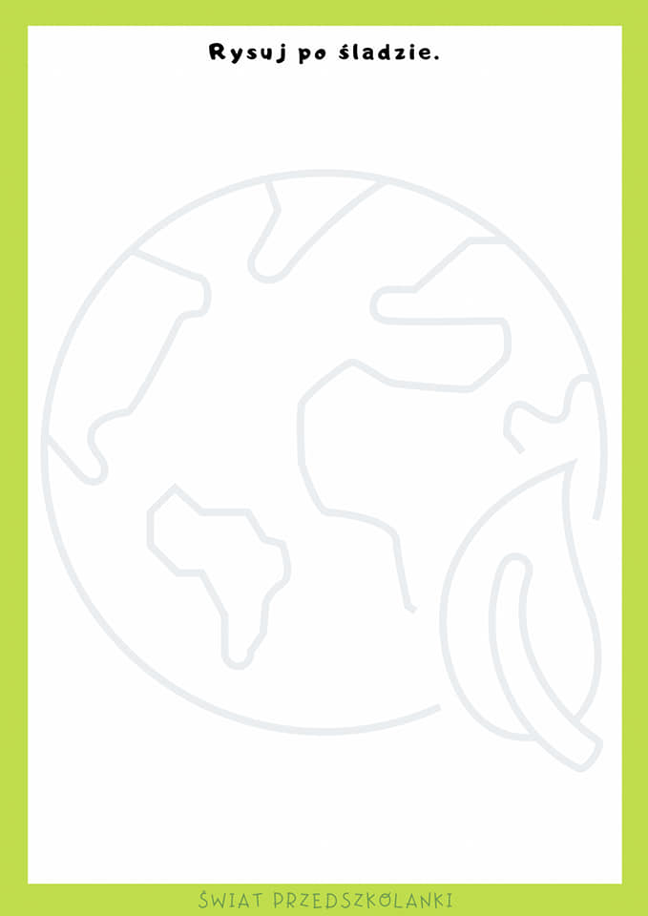
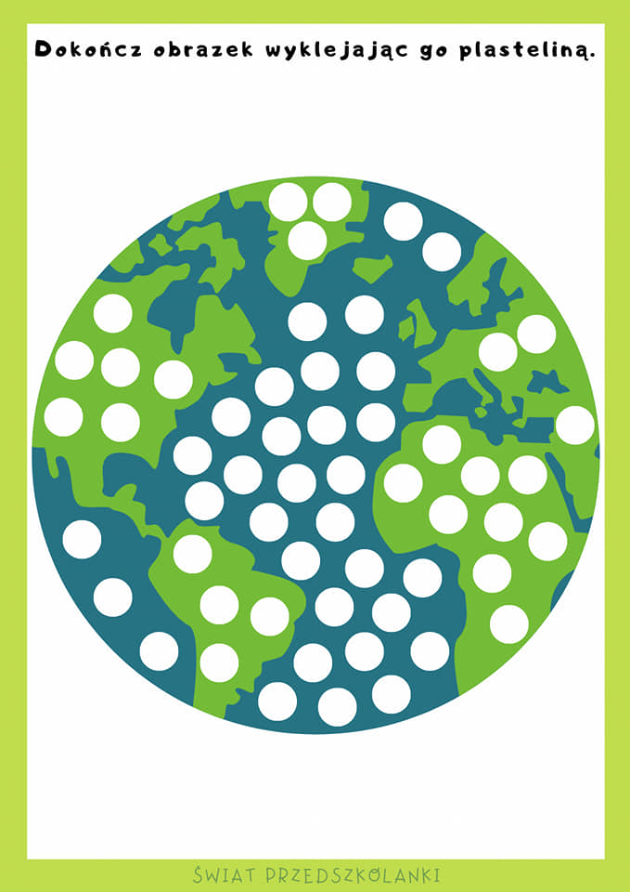

21.04.2020 -WTOREK

- Zabawa muzyczno- ruchowa „Głowa, ramiona, pięty” (polsko- angielska)
https://www.youtube.com/watch?v=gUY5ix_pMa0

- Rodzinny masażyk „Podroż kropelek” M. Ledwoń ( pamiętajcie najpierw rodzic masuje dziecko, później zmiana). Jeśli podoba ci się wierszyk (przy okazji zabawy) możesz nauczyć się go na pamięć.

Kiedy deszczyk pada, tworzą się kałuże- (stukaj palcami o plecy od góry do dołu)
jedne całkiem małe, inne całkiem duże. (wykonuj okrężne ruchy- najpierw o małej średnicy, później coraz większe)
Lecz gdy wyjdzie słonko i mocniej przyświeci- (pocieraj otwartymi dłońmi o plecy, aż poczujesz ciepło)
para wodna szybko, hen do góry leci. (łaskocz paluszkami od dołu pleców do góry)
Kropelki- drobinki unoszą się do góry (rób paluszkami masaż głowy)
i łączą się ze sobą tworząc piękne chmury. (głaszcz barki i ramiona w kierunku od rąk do karku)
Kiedy się na niebie troszeczkę ochłodzą, (łaskocz palcami kark)
w postaci deszczyku znów na ziemie schodzą. (stukaj palcami o plecy od góry do dołu)

- Obejrzyj bajkę edukacyjną „Rady na odpady”
https://www.youtube.com/watch?v=0WS8vo0iD2k&fbclid=IwAR0lwkGjV24e5D-Pioong4D2vKcYD6nP1JpiFZU7WjIdDl_vYYHNwQ_QHoU

- Porozmawiaj z rodzicami na temat recyklingu. Spróbujcie wspólnie znaleźć informacje dotyczące przetwarzania odpadów, co można uzyskać z poszczególnych odpadów.

- Zabawa rzutna „Do kosza wrzuć”. Znajdź w domu starą gazetę, zrób z niej kilka kulek. Postaw na środku pokoju pojemnik, stań w pewnej odległości od niego i spróbuj trafić kulkami do kosza. Możesz zrobić zawody. Poproś kogoś z rodziny żeby się z tobą pobawił. Przygotuj dwa pojemniki, niech każdy rzuca do swojego. Na koniec zabawy policz, kto trafił więcej razy (liczymy w zakresie 5, ale jeśli potrafisz liczyć w większym zakresie możesz przygotować sobie więcej kulek).

- Wykonaj karty pracy

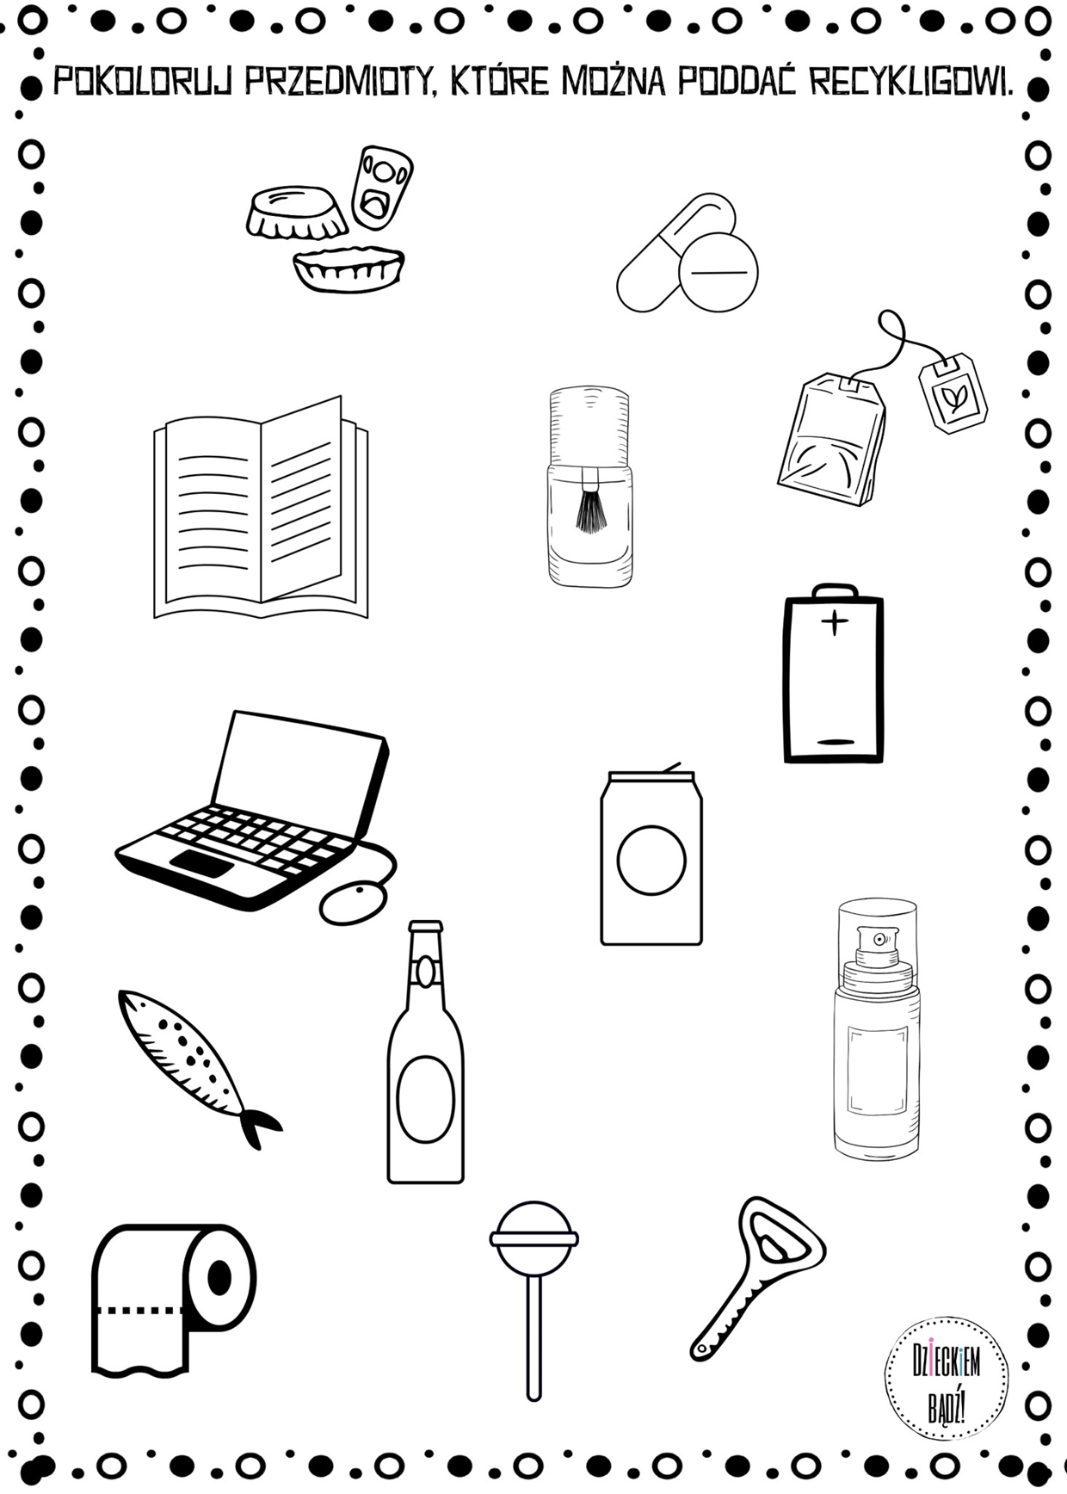
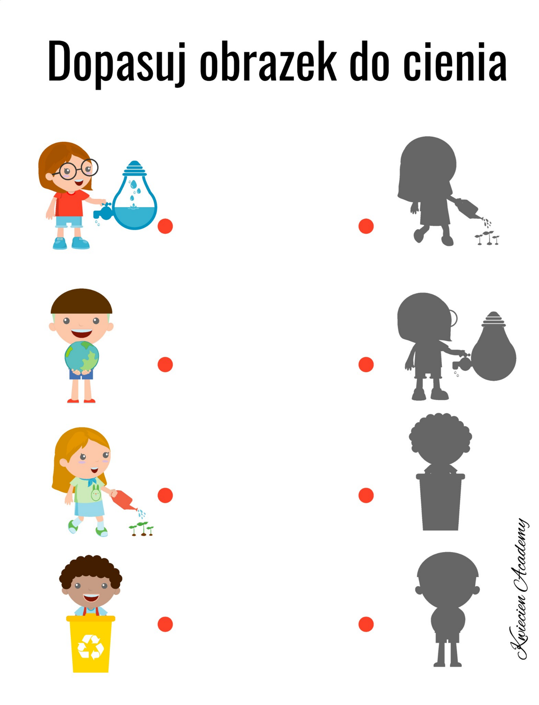

22.04.2020- ŚRODA

- Zabawa ruchowa przy muzyce „Gimnastyka smyka”
https://www.youtube.com/watch?v=351fw50UOn8&list=PLbRzTYeyj4CYFzv7lBE2KnqG8rutRhDzZ

- Zabawa „Kręgle z butelek”. Potrzebujesz kilka pustych butelek (napełnij je piaskiem lub wodą do wysokości 1/5) i piłka. Ustaw butelki tak, jak ustawia się kręgle następnie rzucając lub turlając piłkę spróbuj przewrócić jak najwięcej z nich. Możesz zorganizować rodzinne zawody w kręgle.

- Posłuchaj piosenki „Świat w naszych rękach.
https://www.youtube.com/watch?v=pRNtFXew_VE

- Wykonaj instrument z butelki plastikowej lub puszki po napoju. Wsyp do środka groch lub kaszę, zakręć butelkę (lub zaklej dziurkę w puszcze), następnie ozdób swój instrument według własnego pomysłu. Teraz możesz słuchać piosenki i grać na swoim instrumencie.

- „Ziemskie ciasteczka”. Chciałabym żebyś dzisiaj z pomocą mamy lub taty upiekł pyszne ciasteczka. Poniżej masz przepis:

Składniki:
3/4 kostki miękkiego solonego masła
2/3 szklanki cukru
1 jajko
2 szklanki mąki
niebieski i zielony barwnik spożywczy
forma koła
łyżka aromatu migdałowego

Przygotowanie:
Piekarnik rozgrzej do ok. 160 stopni i wyłóż blachę papierem do pieczenia. Ubij masło z cukrem na puch. Zmiksuj aromat migdałowy z jajkiem. Dodaj mąkę i podziel ciasto na dwie części, przełóż do dwóch misek. Do jednej porcji dodaj barwnik niebieski, do drugiej zielony. Uformuj dwie kule, a niebieskie ciasto rozwałkuj na około 1,5 cm grubości. Kawałki zielonego ciasta delikatnie wciskaj w ciasto niebieskie, rozwałkuj na około 0,5 cm grubości. Wytnij kółka i piecz przez 8-10 minut.
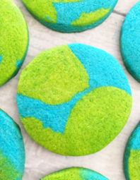

- Wykonaj karty pracy

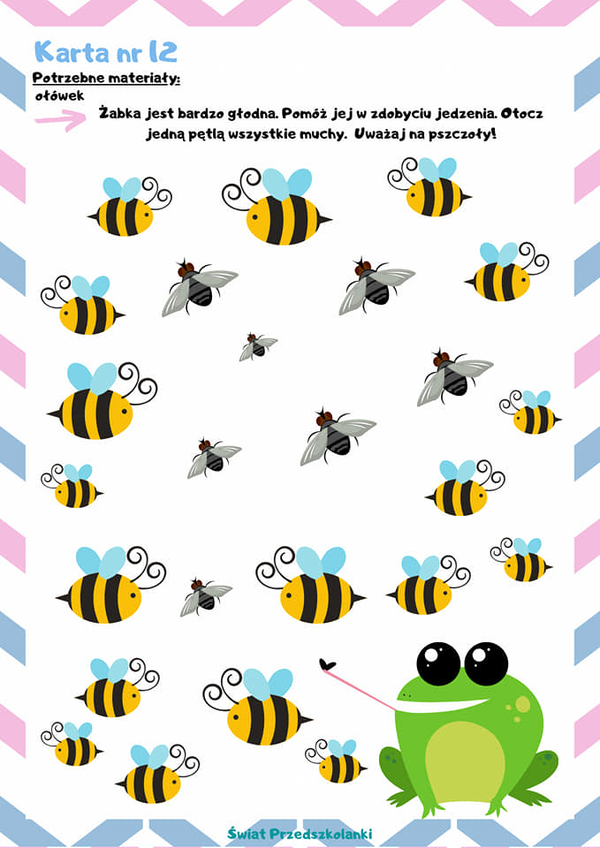
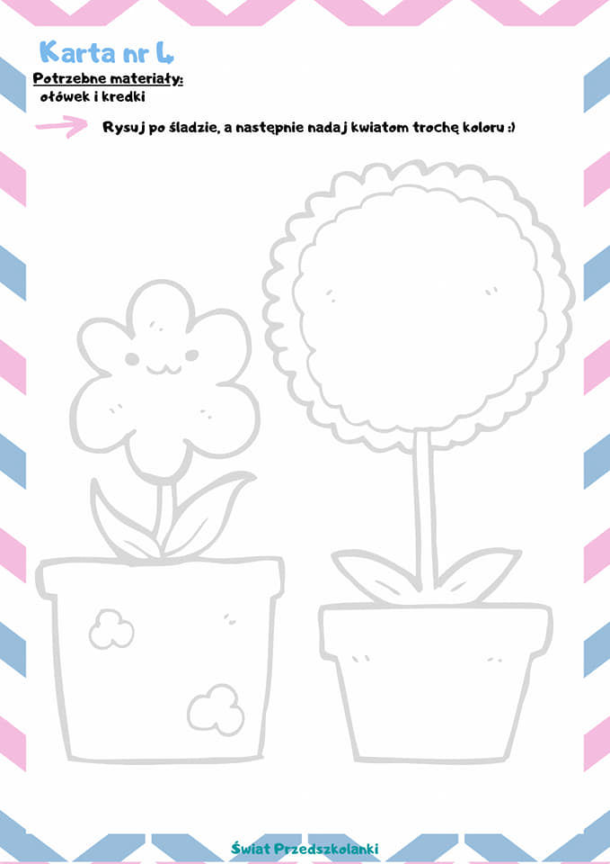

23.04.2020 -CZWARTEK

- Zabawa muzyczno- ruchowa „Woogi- Boogi”
https://www.youtube.com/watch?v=EOY8JruppAc

- Zabawa słowno- ruchowa „Spacer żuka”. Poproś rodzica, żeby przeczytał ci opowieść, a ty pokazuj.

Pewien mały żuk poszedł na spacer. (maszeruj po pokoju)
Na swej drodze napotkał dużego jeża. (zatrzymaj się i popatrz do góry)
Jeż był tak ogromny, że jeż musiał
wysoko podskoczyć 3 razy, żeby
jeż go zauważył. (podskakuj i licz: jeden, dwa, trzy)
Poszedł dalej, (maszeruj)
lecz tam rosła bardzo gęsta trawa, więc
żuk musiał się schylać, aby przejść. (chodź na ugiętych kolanach ze spuszczoną głową)
Gdy mu się to udało,
dotarł na bardzo piaszczystą drogę.
Trudne to zadanie dla żuka, trzeba
szybciutko przebierać nogami (przemieszczaj się szybciutko poruszając nogami)
Ale cóż to?! Nie udało się!
Nasz żuk przewrócił się na plecy (połóż się na plecach)
Biedny mały żuk przebierał nóżkami
tak szybko i bujał się na boki (wykonuj te czynności)
ale nie udało mu się podnieść.
Nagle zawiał mocniejszy wiatr
i przewrócił żuka z powrotem na nogi (przekręć się na bok, później połóż się na brzuchu i wstań)
Bardzo już zmęczony, ale zadowolony
żuk wrócił do domu i położył się,
aby odpocząć. (idź powoli, następnie połóż się na brzuchu i zwiń się w kuleczkę)

- Porozmawiaj z rodzicami na temat „Co możemy zrobić dla naszej Ziemi?”
Rodzic mówi:
Abyśmy nadal mogli oglądać drzewa, słyszeć śpiew ptaków i czuć zapach kwiatów, musimy dbać o środowisko. Jak możemy chronić las? (spróbuj odpowiedzieć na to pytanie)
Jak możemy chronić wodę? (spróbuj odpowiedzieć na to pytanie)
Jak możemy dbać o przyrodę? (spróbuj odpowiedzieć na to pytanie)
Kilka podpowiedzi:
- wyłączaj światło w pokoju, z którego wychodzisz,
- zakręcaj wodę, gdy jej nie używasz, na przykład, gdy myjesz zęby,
- poproś rodziców, aby wymienili żarówki na energooszczędne,
- posadź z rodzicami drzewo, krzew lub inne rośliny,
- posadź i pielęgnuj kwiaty na balkonie, tarasie
- gdy są mrozy dokarmiaj ptaki,
- segreguj śmieci

- Zabawa plastyczna z użyciem rosnących farb „Planeta Ziemia”. Do stworzenia planety za pomocą rosnących farb będziesz potrzebował: szablon ziemi poniżej do wydruku, dwie kartki A4, rosnące farby w kolorze zielonym i niebieskim przepis również poniżej, potrzebna będzie: sól, mąka, woda, patyczki do mieszania lub pędzelki, mikrofala lub piekarnik. Na wykończenie pracy biała i czarna farba.

Masę bazową na rosnące farby możesz zabarwić barwnikami spożywczymi, startą kredą lub farbami.

Składniki:
szklanka soli
szklanka mąki
szklanka wody
farby plakatowe lub barwniki spożywcze
Przygotowanie:
Sól, mąkę i wodę wymieszaj ze sobą tak aby powstała jednolita masa. Następnie wlej masę do 2 miseczek i dodaj kolory farb bądź barwników.
Wymieszaj i możesz przystąpić do wykonania pracy. Maluj patyczkiem, pędzlem, palcem.
Przepis jest bardzo prosty, możesz więc samodzielnie przyrządzić farby, słuchając instruktażu rodzica.
Gdy obraz będzie gotowy najlepiej będzie go wypiec w kuchence mikrofalowej przez 30 sekund lub w piekarniku. Piekarnik nastaw na 180 stopni i piecz około 1-2 minut. Gdy farba zaczyna się podnosić wyłącz piekarnik i jeszcze przez chwilę trzymaj pracę żeby farby nie opadły.
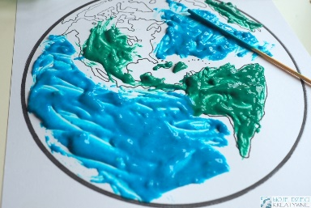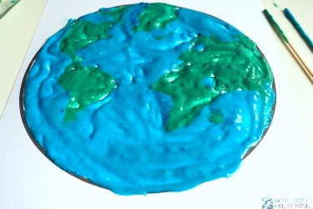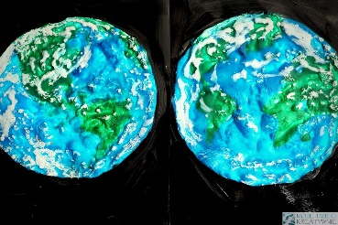
Źródło: www.mojedziecikreatywnie.pl
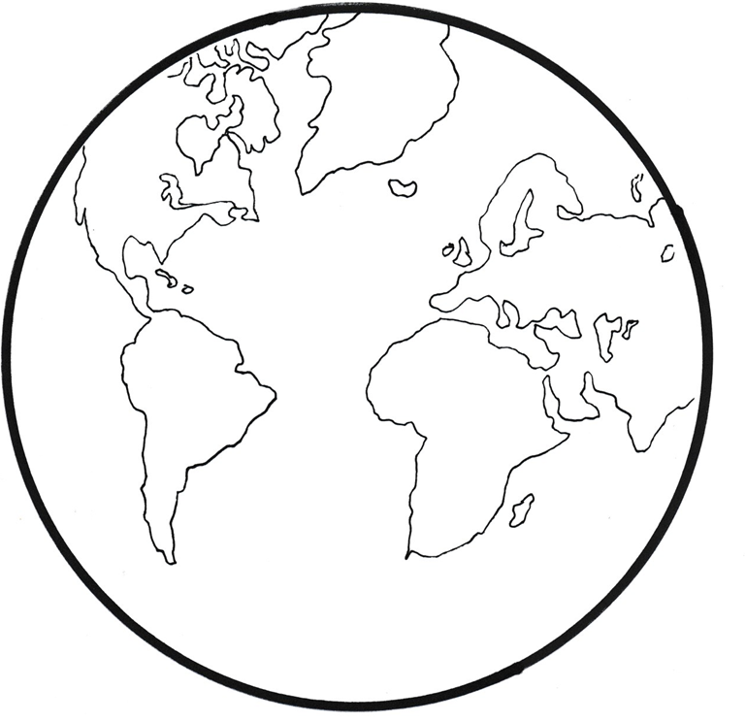

- Wykonaj karty pracy
Rysuj po śladzie
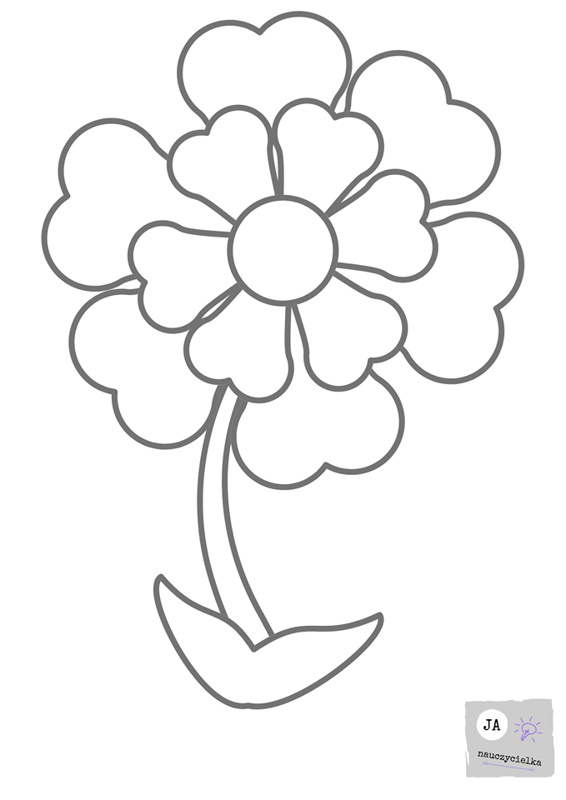
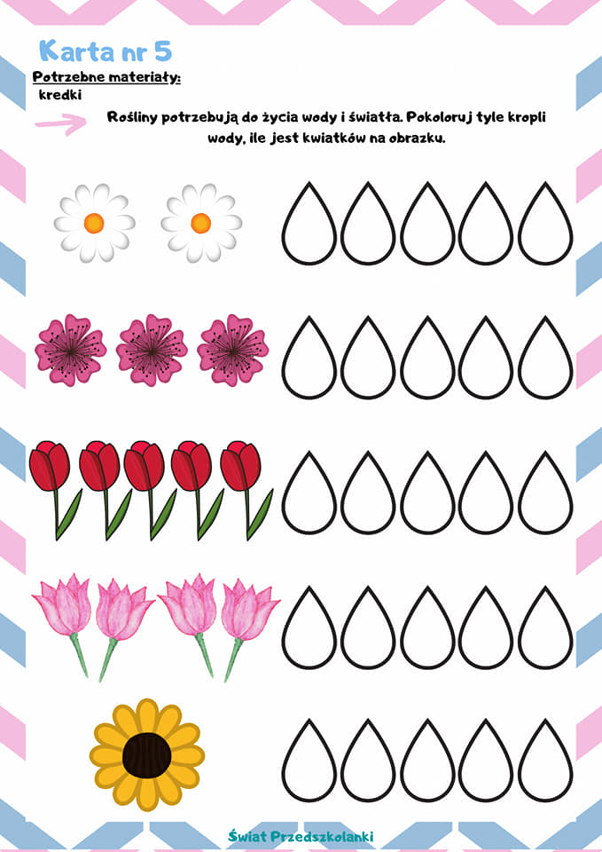

24.04.2020- PIĄTEK

- Zabawa ruchowa „Pełzająca dżdżownica”. Połóż się na brzuchu, przedramiona oprzyj o podłogę, podnoś biodra do góry i opuszczaj je z jednoczesnym przesunięciem się do przodu. Zaproś innych członków do zabawy i zorganizujcie wyścigi dżdżownic.

- Masaż relaksacyjny „Pajączek”
Wspinał się pajączek po rynnie. (wędruj palcami od dołu ku górze po plecach)
Spadł wielki deszcz i zmył pajączka. (układaj obie dłonie płasko na plecach i szybko przesuwaj je w dół)
Zaświeciło słoneczko (masuj plecy ruchem okrężnym)
Wysuszyło pajączka, rynnę i… (masuj plecy tak długo, aż poczujesz ciepło)
dalej wspinał się pajączek po rynnie. (zacznij masaż od początku)

- Jeśli podobała ci się piosenka „Świat w naszych rękach” możesz się jej dzisiaj nauczyć.
https://www.youtube.com/watch?v=pRNtFXew_VE

Tekst piosenki:
Ci co lubią segregację
Otóż oni mają rację
Gdy w osobne pojemniki
Lecą papier, szkło, plastiki

Cały świat jest w naszych rękach
Właśnie o tym ta piosenka
Możesz dbać o cały świat
Chociaż masz niewiele lat

A recykling trudne słowo
Chodzi o to by na nowo
Z naszych śmieci zrobić coś
Papier, plastik albo szkło

Cały świat jest w naszych rękach
Właśnie o tym ta piosenka
Możesz dbać o cały świat
Chociaż masz niewiele lat

Więc dorośli oraz dzieci
Posłuchajcie
Sprawą śmieci trzeba zająć się dziś
Żeby jutro dobrze żyć.

- Zabawa „Prawda- fałsz" rozróżnianie zdań prawdziwych i fałszywych. Rodzic będzie mówił zdania, a twoim zadaniem jest powiedzieć czy zdanie jest prawdziwe czy fałszywe. Przykładowe zdana:
- Teraz jest wiosna.( prawda)
- Wiosną jeździmy na sankach.( fałsz)
- W lesie można biegać i krzyczeć.( fałsz)
- Papier wyrzucamy do niebieskich pojemników. (prawda)
- Jeśli nie ma w pobliżu pojemnika na śmieci możemy wyrzucić śmieci na ziemię. (fałsz)
- Nie musimy podnosić śmieci z ziemi, same wskoczą do pojemników. (fałsz) itp.

- Eksperyment „Wybuchowa kula ziemska”. Do zrobienia wybuchowej kuli ziemskiej potrzebujesz: talerz, wapno musujące, barwniki do jajek, pipetę (lub łyżeczkę), wodę.
Na środku talerza zrób kółko z tabletek wapna. Jednak nie zapełniaj całego talerzyka. Następnie posyp wapno barwnikami do jajek – zielonym i niebieskim. Teraz już wystarczy pipetą (łyżeczką) nabierać wody i polewać wapno. Powstanie piękna kula ziemska.

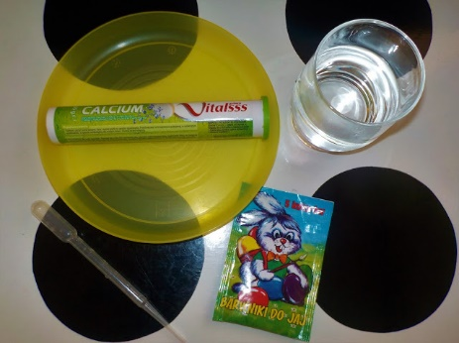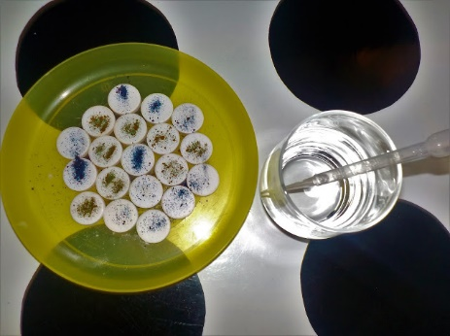
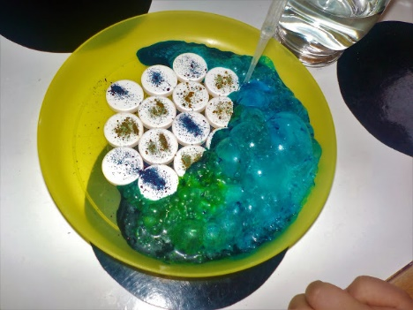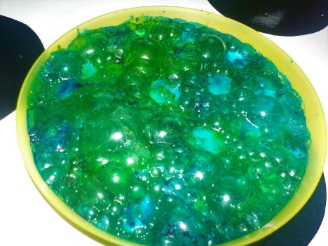

- Wykonaj karty pracy

